1. АЛГОРИТМ ИЗГОТОВЛЕНИЯ СЛОЖНЫХ СУВЕНИРОВ ИЗ ДРЕВЕСИНЫ

«Методических рекомендациях по изготовлению сувениров из древесины» мы рассматривали технологию изготовления сувениров простых плоских (из дисков) и объемных (из шаров, эллипсов и других объѐмных деталей, полученных при работе на токарном станке)4. Следующим этапом процесса обучения формирования и развития проектного мышления является создание сложных сувениров - композиций. В нашем случае композиция - это сувенир, состоящий из нескольких фигур или элементов, собранных в единое целое.
Процесс выполнения композиции состоит из нескольких этапов.5

1 этап. Выбор тематики.

При выборе тематики в первую очередь учитываются интересы ребенка и пожелания родителей. В случае, если предполагается участие изделия в
конкурсе, то выбор напрямую зависит от тематики конкурса.

4 «Методические рекомендации по изготовлению сувениров из древесины» // открытый урок
РФ./статьи/506287// автор Евтехов А.В
5 «Техническое моделирование и макетирование в школе» htts://cyberleninka.ru/article/n/tehnicheskoe- modelirovanie-v-shkole автор Евтехов А.В.,

Сюжет композиций может быть различен: библейские мотивы (приложения №1,2,3,4), сказочные мотивы (приложения №5,6), исторические факты (приложения №7,8) и другие (приложения № 9,10,11).
2 этап. Изучение изображений других авторов в любой технике исполнения.
На данном этапе учащиеся изучают изображения на фотографиях, в альбомах, книгах, видеоматериалах (мультфильмах, кинофильмах), рекламных буклетах, интернете.
Приветствуется также использование своих рисунков (идей).

3 этап. Разработка конструкции. Выполнение эскизов и чертежей.

Данный этап является наиболее трудоемким. От тщательности проработки чертежей напрямую зависит качество будущего изделия.
При разработке конструкции изделия могут быть использованы детали различных типов.
Рассмотрим некоторые варианты деталей фигур. Детали могут быть унифицированными и специальными. Унифицированные детали - это такие детали, которые в том или ином виде используются во многих работах. Специальные - изготавливаются только к данному сувениру.
К унифицированным деталям фигур относятся: «голова», «туловище»,

«руки», «ноги» и др. «Руки» и «ноги» фигур в изделии могут быть прямыми

(рис. 1, 2, 4, 5) или согнутыми под необходимым углом (рис. 3, 6).

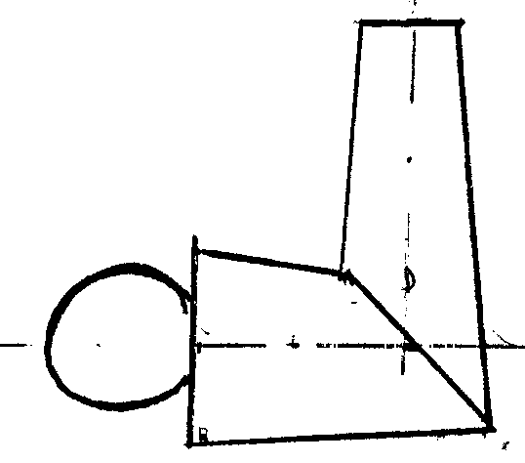
Варианты конструкции детали «рука»

Рисунок 1. Эскиз детали
«прямая цилиндрическая рука»

Рисунок 2. Эскиз детали
«прямая коническая рука»
Рисунок 3. Эскиз детали
«согнутая коническая рука»

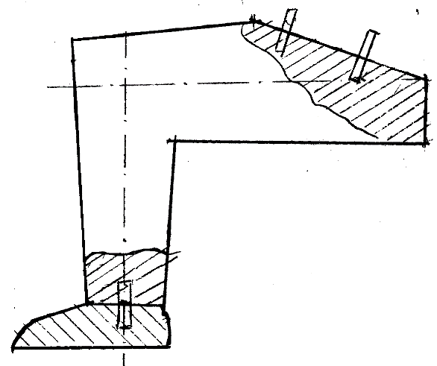
Варианты конструкции детали «нога»

Рисунок 4. Эскиз детали
«прямая цилиндрическая нога»

Рисунок 5. Эскиз детали
«прямая коническая нога»
Рисунок 6. Эскиз детали
«согнутая коническая нога»

Если предполагается использование специальных деталей, таких как музыкальный и рабочий инструмент (рис. 9, 10, 11, 12), оружие (рис. 13), то в данном случае имитируют «кисть руки» (рис.7, 8).
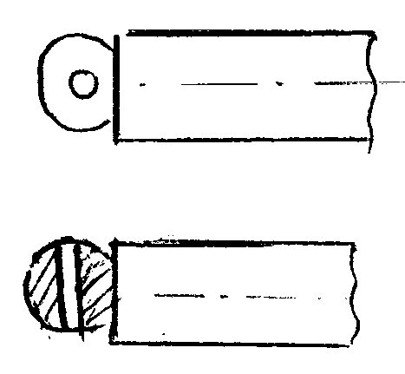
Варианты конструкции детали «кисть руки»

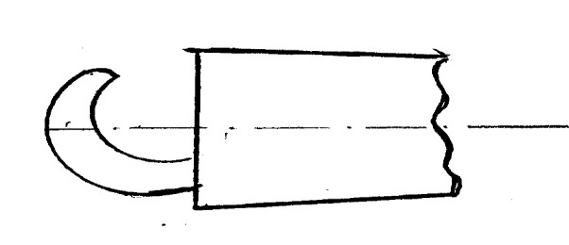

Рисунок 7. Эскиз детали
«кисть руки» для крепления тонких специальных деталей
Рисунок 8. Эскиз детали
«кисть руки» для крепления толстых специальных деталей

Варианты конструкции специальных деталей для крепления в «руке»

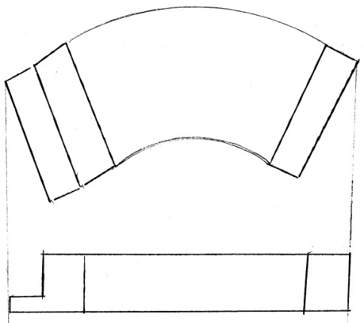

Рисунок 9. Эскиз детали
«гармонь»
Рисунок 10. Эскиз детали
«дудочка»

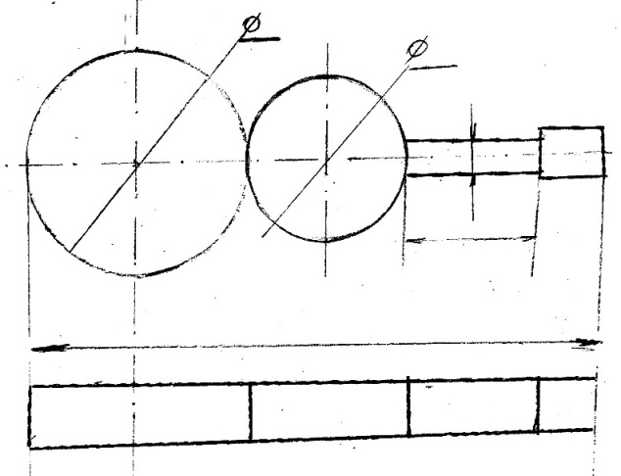
Рисунок 11. Эскиз детали
«гитара»
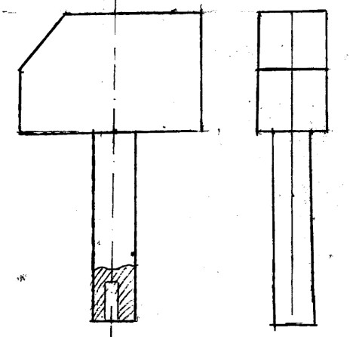

Рисунок 12. Эскиз детали
«молот»
Рисунок 13. Эскиз детали
«меч»

«Голова» фигуры изготавливается в форме шара (рис. 14) или эллипса (рис. 15). Здесь можно использовать также специальные детали, например головные уборы (рис.16, рис.17).
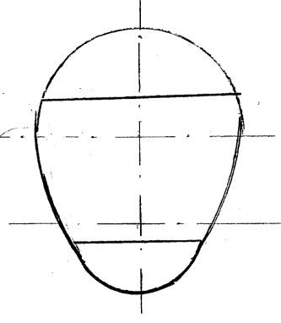
Варианты конструкции детали «голова»

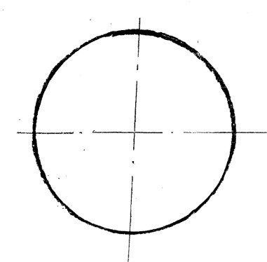

Рисунок 14. Эскиз детали
«голова шарообразная»
Рисунок 15. Эскиз детали
«голова в форме эллипса»

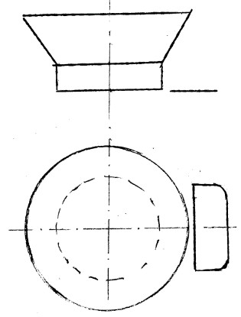
Варианты конструкции специальных деталей для крепления к «голове»

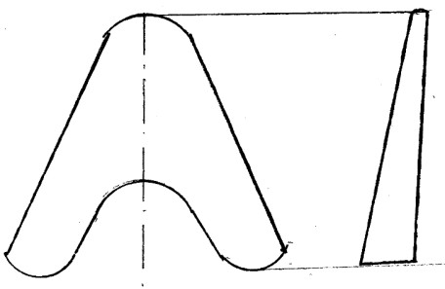

Рисунок 16. Эскиз детали
«кокошник»
Рисунок 17. Эскиз детали
«картуз»

«Туловище» фигуры может быть мужское (рис. 18) или женское (рис.

19, 20).

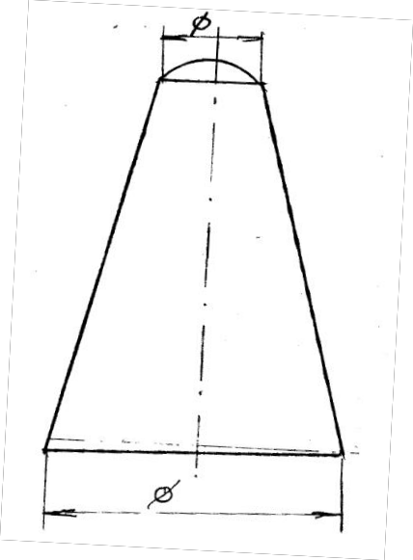
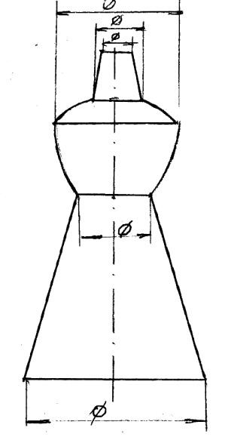
Варианты конструкции детали «туловище»

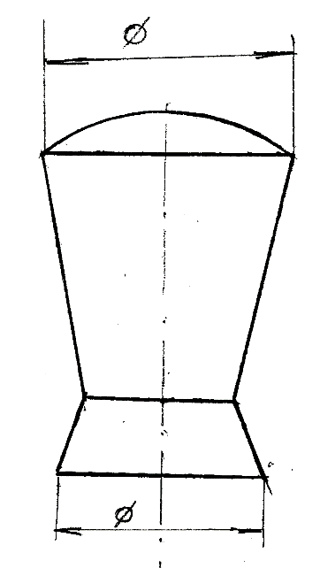

Рисунок 18. Эскиз детали
«туловище мужское»
Рисунок 19. Эскиз детали
«туловище женское вариант 1»
Рисунок 20. Эскиз детали
«туловище женское вариант 2»

Размеры деталей выбирают в зависимости от художественного замысла и желания (выбора) обучающегося.
4 этап. Выбор пород древесины для изготовления деталей сувенира.

Для изготовления сувениров лучше использовать древесину с красивой текстурой (лиственницу, вяз, сирень, боярышник и т.д.) или цветом (желтая акация, бук, красное дерево).

При выборе прозрачной отделки не следует выбирать древесину имеющую дефекты в окраске.
В качестве дополнительных материалов можно использовать льняную паклю (гривы и хвосты фигур лошадей, волосы и бороды фигур людей) (приложение №1, №8, №9), березовые шпажки (приложение №7,№8, №10), кусочки шпона (приложение №5, №10, №11), пластиковые, металлические, стеклянные элементы (приложение №3).
5 этап. Разработка технологии изготовления, сборки и отделки сувенира (приложение №12).
Большая часть унифицированных и специальных деталей изготавливаются на токарном станке, некоторые детали - вручную.
5.1. Загиб «рук», «ног», «туловища» выполняется следующим образом: производят распил выточенной заготовки, под необходимым углом (рекомендуемый угол 30-45 градусов) (рис. 21), разворачивают и собирают при помощи шкантов и клея (рис. 6, рис. 22). После отвердевания клея
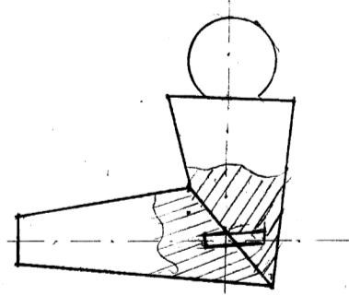
заготовку обрабатывают наждачной бумагой.

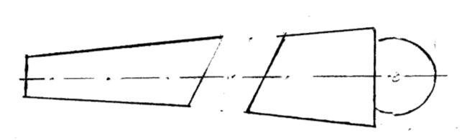

Рисунок 21. Эскиз распила заготовки детали «согнутая коническая рука»
Рисунок 22. Эскиз сборки детали
«согнутая коническая рука»

5.2. Для использования дополнительных элементов имитируют кисть

«руки». Можно просто просверлить отверстие (рис. 7) для крепления специальных деталей (рис. 12, 13), можно удалить сегмент окружности (рис.8) для крепления толстых частей специальных деталей (рис. 9, 10,11,).

5.3. «Ступня» изготавливается следующим образом: точат эллипс (рис.

23), разрезают его вдоль пополам, сверлят отверстия под шканты и склеивают (рис. 6). Если размеры деталей малы, то наждачной бумагой

делается плоскость, и «ступня» просто приклеивается без применения шканта (рис. 24). В некоторых случаях рекомендуется отрезать часть
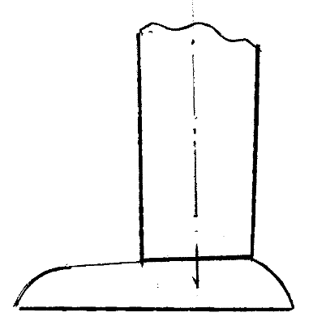
половинки эллипса и приклеить к «ноге» (рис. 25, 26).

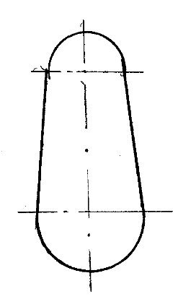

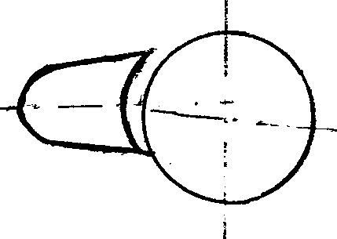
Рисунок 23. Эскиз заготовки детали «ступня»

Рисунок 25. Эскиз сборки детали «ступни вместе»
Рисунок 24. Эскиз крепления заготовки детали «ступня»

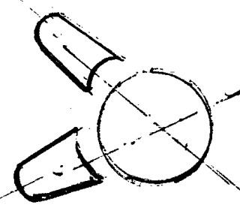
Рисунок 26. Эскиз сборки детали «ступни врозь»

5.4. Для крепления «рук» в верхней части детали «туловище», «ног» - в нижней ее части - сверлят отверстия (рис. 27). При использовании варианта прямые «руки» и «ноги» достаточно одного отверстия, а для варианта - согнутые «руки» и «ноги» лучше просверлить два отверстия, если позволяют размеры фигуры. При выполнении женских фигур (рис. 19, 20) крепление
«ног» не требуется.

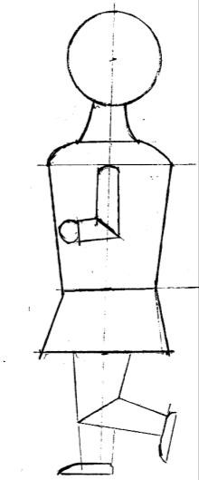
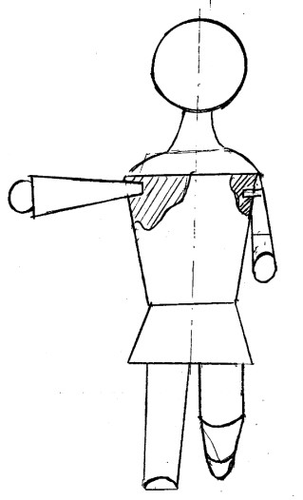
Рисунок 27. Эскиз крепления деталей
«рука», «нога» к детали «туловище»

5.5. После сборки изделия «голову» фигуры можно декорировать льняной паклей: при помощи клея закрепить «волосы», «бороду», для имитации женских волос можно сплести «косу».
5.6. Крепление специальных деталей «кокошник» и «картуз» (рис. 16,

17) к «голове» осуществляется при помощи клея. Деталь «картуз» можно прикрепить при помощи шканта.
5.7. Дуги для стеблей растений (приложение №10), стрелковых луков (приложения №7 №8), изготавливают из берѐзовых шпажек следующим образом: замачивают шпажки в горячей воде, загибают по шаблону (на ДСП или обычной доске чертят и пробивают гвоздями необходимую дугу), просушивают (надо учитывать, что после сушки дуги слегка разгибаются).
5.8. В процессе отделки изделия можно использовать бесцветный лак, различные виды морилок, можно прорисовать отдельные элементы красками или другим способом.

3. КРИТЕРИИ ОЦЕНИВАНИЯ ПРОДУКТОВ ДЕЯТЕЛЬНОСТИ 6
Для подведения итогов работы и оценивания продукта деятельности учащихся автор предлагает использовать следующие критерии оценки:

Критерии оценивания | Оценка
 | 3 | 4 | 5
Самостоятель-  ность выполнения | Использование  готовой разработки (Сюжета, чертежей, технологии) | Использование  готовой разработки, с внесением  значительных изменений в конструкцию и технологию изготовления. | Самостоятельный  выбор композиции, разработка чертежей, технологии изготовления
Сложность  конструкции | Наличие не более  двух фигур, плохо  проработаны  мелкие и | Наличие  нескольких фигур, недостаточно  проработаны  мелкие и | Наличие нескольких  фигур, проработка мелких и  второстепенных детали

6 «Методические рекомендации по изготовлению сувениров из древесины» открытый урок
РФ./статьи/506287// автор Евтехов А.В

 | второстепенные  детали | второстепенные  детали
Качество  изготовления | Удовлетворитель  ное качество изготовления (наличие зазоров на стыках, царапины от предыдущей обработки, различия в повторяющихся деталях) | Высокое качество  изготовления (наличие зазоров на стыках,  отсутствие царапин от предыдущей  обработки,  точность изготовления повторяющихся деталей) | Высокое качество  изготовления (отсутствие зазоров на стыках, царапин от предыдущей обработки, точность изготовления повторяющихся  деталей)

4. ОБОРУДОВАНИЕ И МАТЕРИАЛЫ

Используемое оборудование: токарный станок по дереву ТДС-120,

сверлильный станок НС12, гравер, столярный верстак.

Инструмент: набор токарных резцов, свѐрла, ножовка с мелким зубом,

лобзик, набор надфилей, ножницы, канцелярский нож, молоток.

Материалы: заготовки (береза, липа, осина, клен, бук, другие), шпон (березовый и красного дерева), клей «Момент столярный», (возможно использование клея другого вида), абразивная бумага, деревянные шпажки, гвозди 1*25, льняная пакля.

ЗАКЛЮЧЕНИЕ

Практика показывает, что процессу формирования проектной культуры объективно присущ, по мнению О. С. Газмана7, автодидактизм — способность параллельно с непосредственным результатом (созданием проекта, сувенира) обеспечивать усвоение новых знаний, формирование новых представлений, появление новых смыслов, динамику ценностей. Это свойство связано с «неизбежностью» получения по ходу участия в проектной деятельности новой информации, освоения новых видов активности, в том
числе совместной с другими, с переживанием позиции творца, позиции

7 Газман О.С. Педагогическая поддержка детей в образовании как инновационная проблема.- М.,2015. С.23

«управляющего обстоятельствами человека»8. За счет этого включение в проектную деятельность меняет позицию человека любого возраста, превращая ее в субъектную форму участия в преобразовании окружающего мира и социальном самоуправлении.
Личностно-деятельностное начало проектирования содержит в себе глубокий стимул к самосовершенствованию. Это неудивительно, ведь воплощение своего «Я» в проектируемом предмете имеет далеко идущие педагогические последствия. Проектная деятельность становится средством развития и саморазвития как специфических проектировочных способностей, так и личности в целом, выступая универсальным источником обучения, воспитания, творческого взаимодействия детей и взрослых. Она способна развивать практически все личностные структуры человека.
Проектная деятельность отличается мозаичной природой, складываясь из действий, являющихся фрагментами других видов деятельности. Благодаря этому развивающий потенциал участия в проектной деятельности возрастает из-за возможности и необходимости освоения дополнительных видов и форм активности на каждом из этапов реализации проекта. Речь идет о диагностических, прогностических, оценочных действиях; о разнообразных формах и видах мыслительных и практических процедур, связанных с планированием, сопровождением, поддержкой, управлением, коммуникацией, экспертизой.
Включаясь в проект, обучающийся любого возраста получает возможность по-другому взглянуть на окружающий мир, проявить поисковую активность и ощутить неподдельный интерес к действительности. У него начинают развиваться творческое (продуктивное) воображение и критическое мышление. Кроме того, участникам проекта требуются воля и упорство, самостоятельность и ответственность, самодисциплина. Без этого
затруднительно последовательно пройти нормированные шаги, которые

8 Бедерханова В. П. Становление личностно ориентированной позиции педагога. — Краснодар, 2001. — С.
171

предусматривает логика проектирования, например, при изготовления сувенира из древесины. Каждому участнику проектной деятельности необходимо действовать совместно с другими людьми, что способствует формированию коммуникативной культуры. Проектная деятельность предоставляет также возможность переживания новизны полученного результата и развития способности к рефлексии.
В образовательном пространстве проектная деятельность не является самоцелью. Она всегда подчинена педагогическим целям и выступает в качестве средства их достижения. Фактически речь идет об обучении и воспитании действием и в действии.
Современное образовательное пространство рассматривается как пространство практических действий, расширяющее возможность для социальной реализации обучающихся, обеспечивающее включение в различные формы публичных презентаций.
При осуществлении данной деятельности, обучающиеся, на высоком уровне осваивают проектирование изделий, обработку древесины на токарном станке, сборку, разметку и другие столярные операции. По желанию обучающихся, работы могут представляться на различных конкурсах декоративно-прикладной направленности («Зимняя сказка»,
«Рождественский сувенир», «Красная горка» и других), в качестве практической части творческого проекта на предметную олимпиаду, НПК, защиты творческого проекта для допуска к ОГЭ, ЕГЭ.
Таким образом, можно предположить, что представленная методическая разработка позволяет достичь результатов освоения обучающими образовательной области «Технология» в урочной, внеурочной деятельности, объединениях дополнительного образования в соответствии с требованиями ФГОС, обеспечивает поступательное продуктивное развитие проектной культуры.

БИБЛИОГРАФИЯ

1. Федеральный Государственный Общеобразовательный Стандарт

Основного Общего Образования приказ Минобрнауки от 26.07.2017

2. Аронов В.Р. Художник и предметное творчество. Проблемы материальной и художественной культуры ХХ века/ В.Р.Аронов.- М.: Советский художник, 1987.- 232с: ил.21
3. Барадулин Василий Алексеевич Художественная обработка дерева. Декоративно-прикладное творчество/ Барадулин В.А. Москва: Леспромбытиздат, 1986.- 262 с.: ил.
4. Белов А.А., Коваленко В. И. , Криницын Л.Ф. Художественное проектирование: пособие для студентов пед. Институтов по специальности№
2109 «Черчение рисование и труд» / Под ред. Нешумова Б.Д. и Е.Д. Щедрина. – Москва: Просвещение, 1979- 179с.
5.Мартенссон А. Начинаем мастерить из древесины: Книга для учащихся/ А. Мартенссон; перевод с англ. В.И.Синюкова- 2е изд.- М: Просвещение, 1981-63с: ил
6. Иванова В., Коева М. Болгарская резьба по дереву/перевод с болгарского - София, 1981.
7.Семенцов А.Ю. Все о резьбе по дереву/ А.Ю. Семенцов. – 2-е изд.-

Минск: Современная школа, 2010.- 672с.

8. Федотов Г. Я. Волшебный мир дерева: книга для учащихся/ Г.Я. Федотов – М. Просвещение, 1987- 240 с: ил.
9. «Техническое моделирование и макетирование в школе» htts://cyberleninka.ru/article/n/tehnicheskoe-modelirovanie-v-shkole автор Евтехов А.В.
10. «Методические рекомендации по изготовлению сувениров из древесины» открытый урок РФ./статьи/506287// автор Евтехов А.В
11. Федотов Г.Я. Дарите людям красоту: Из практики нар. худож. ремесел. Кн. Для учащихся ст. классов. - М.: Просвещение, 1985.- 255 с., ил.

ПРИЛОЖЕНИЯ

«Распятие» Автор: Тиунов Егор

Прююжение 1

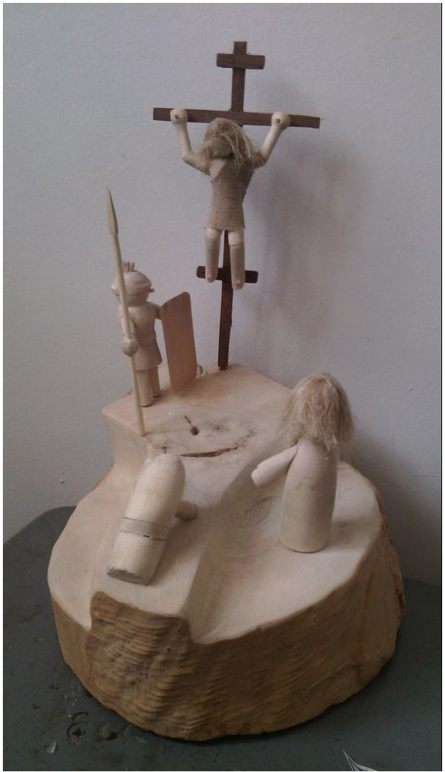

Приложение 2

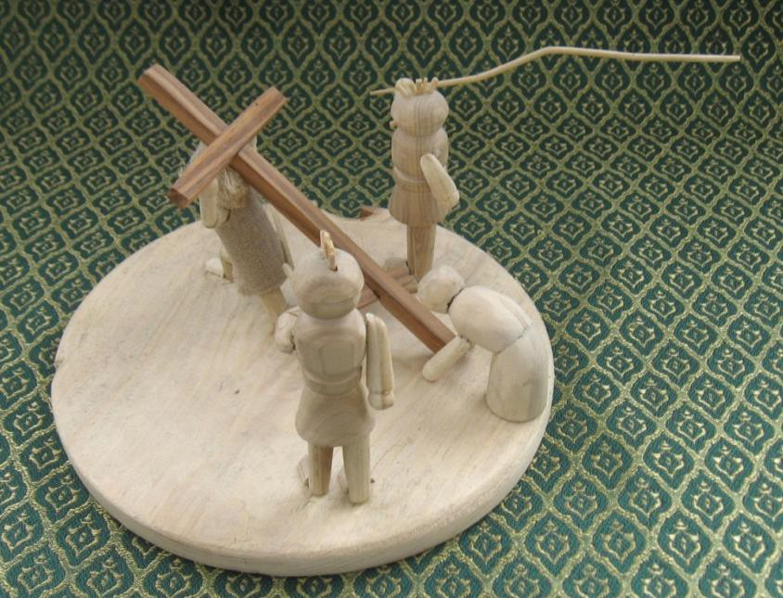
«Путь на Голгофу» Автор: Мехаев Сергей

Приложение 3

«Воскрешение» Автор: Сорочкин Даниил

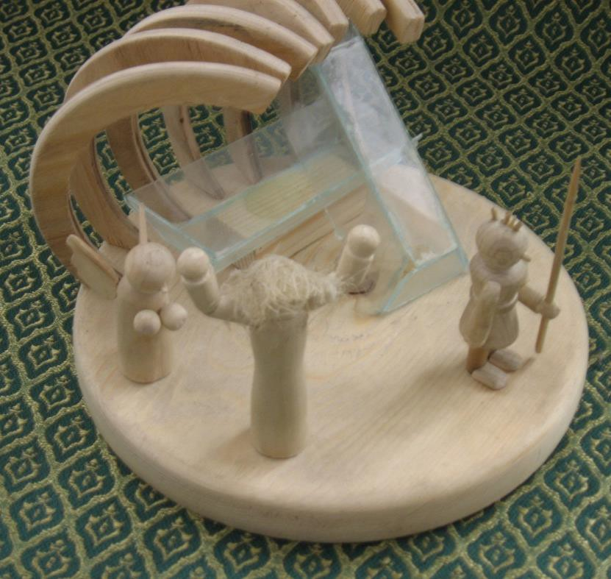

«Семья»
Автор: Шаерман Кирилл

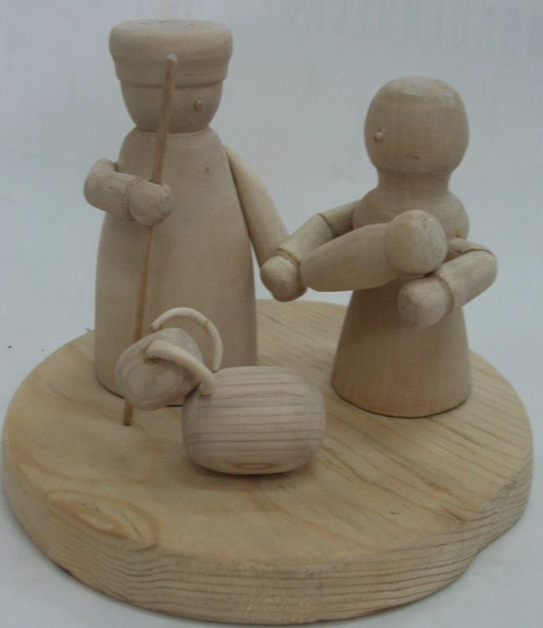
Приложение 5

«Под грибом» Автор: Нуриев Марат

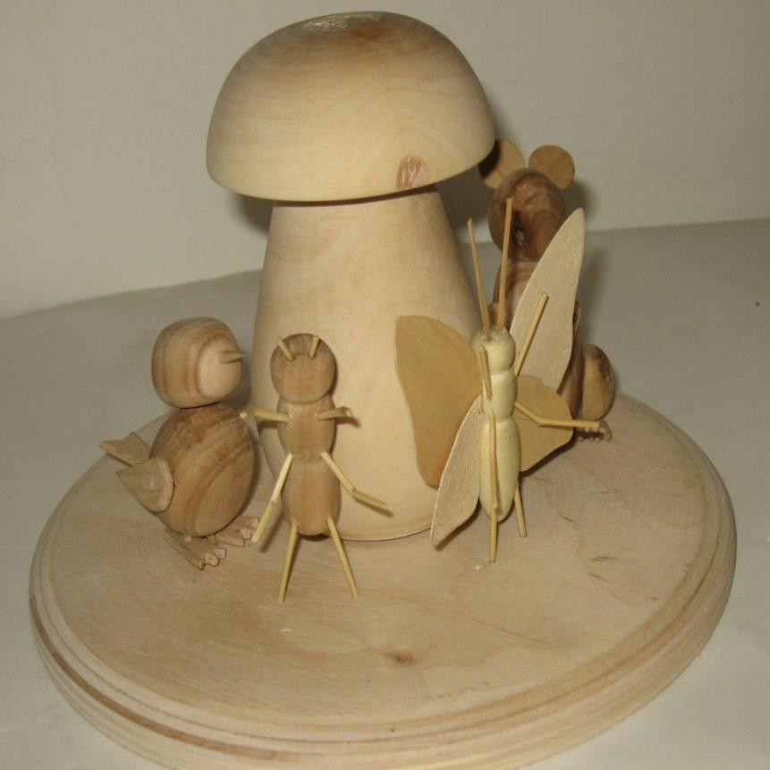

«Данила-мастер» Автор: Евтехов А.В.

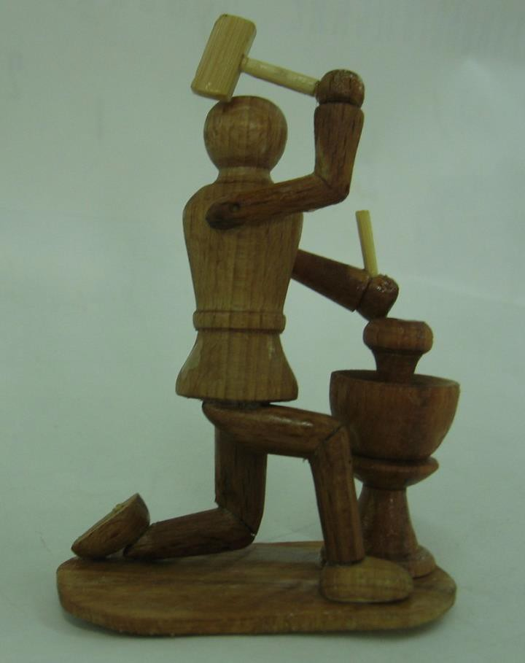
Приложение 7

«Шахматы: Бой войск Ермака и Кучума» Автор: Смирнов Михаил

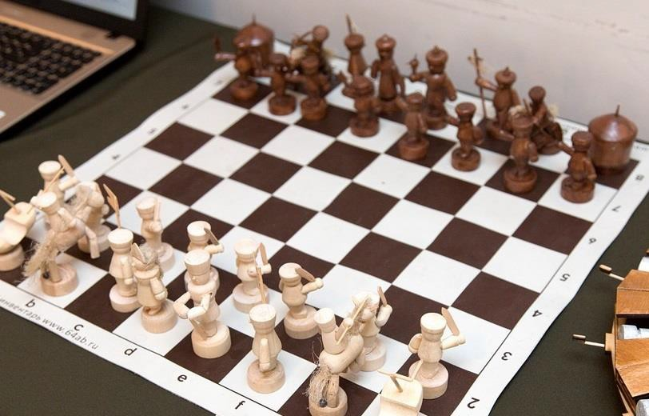

«Три богатыря» Автор: Нуриев Марат

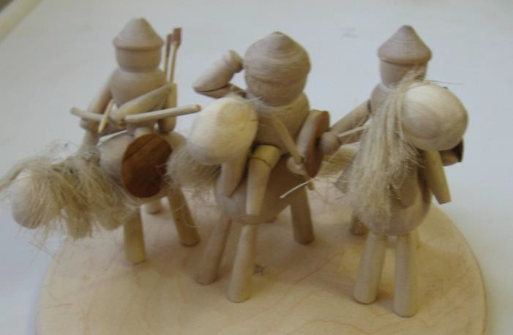
Приложение 9

«Гуляние с гармошкой» Автор: Лошкарев Дмитрий

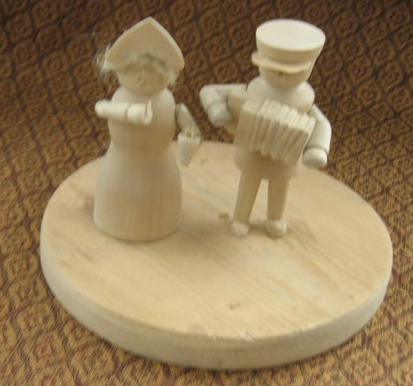
Приложение 10

<<Бабочки над клубникой»
Автор: Евтехов A.R

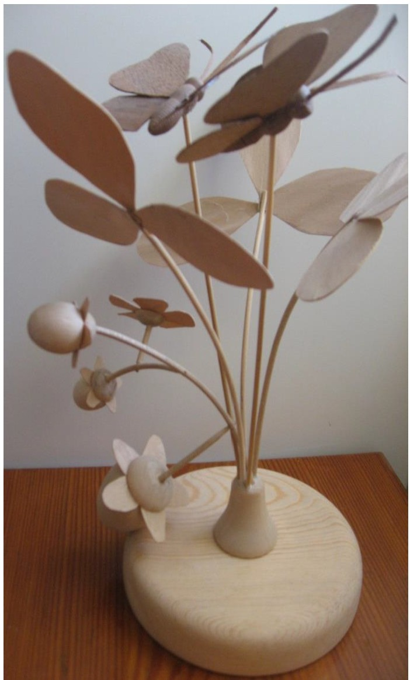

ПриложеiШе 11

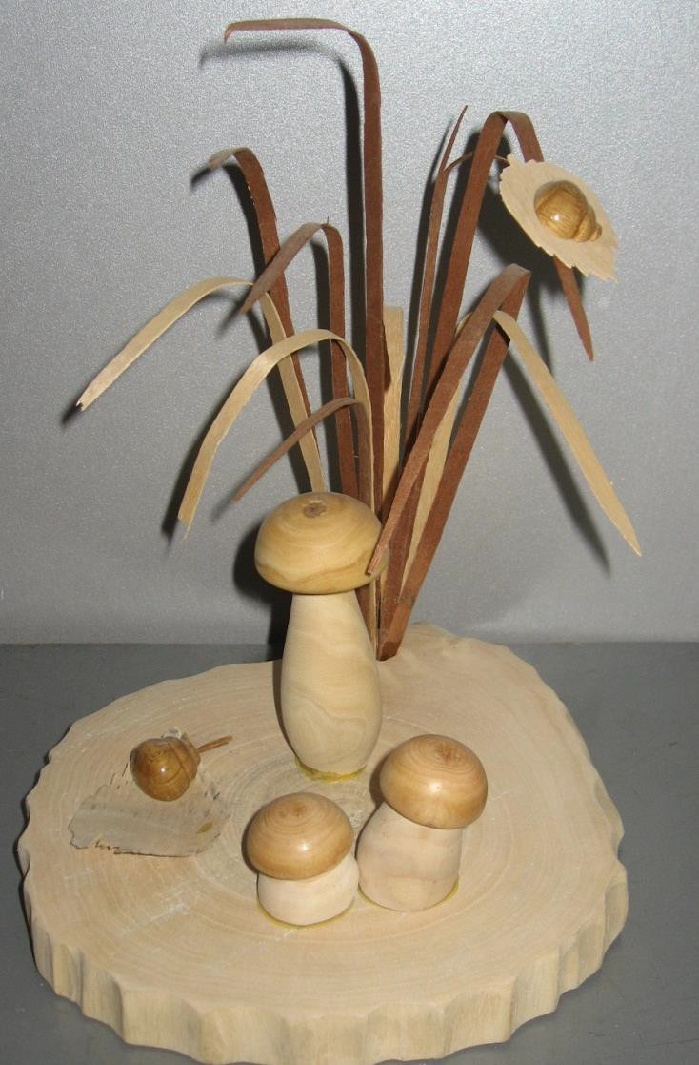
«На лесной поляне» Автор: Евтехов А.В.

Приложение 12

Технологическая карта на изготовление элемента рука согнутая

.N'!! Наименова- Эскиз Оборудо- Рабочий Измерит. ние операции ванне инструмент инструмент

1. Точить тде рейер штанген- начерно ti j jф циркуль

2. Точить тде майзель штанген- начисто [4- . -· циркуль

'&

3. Разметить

[g-E=f
тдс карандаш линейка

4. Точить тде майзель штанген- конус rl циркуль
J:: . . .

5. Точить шар тдс майзель штанген- циркуль

б. Отделать тдс Абразивны й материал
верстак | шило, | транспор-
 | карандаш | тир

7. Разметить
(;;- -Ц3-ир -

8. | Разрезать | -- GLJ) | верстак | Мелкозуба я ножовка | транспор- тир
9. | Разметить | 1ф О·  1 !  1 ' | верстак | Карандаш, шило
10 | Просверлит ь отверстия | "  @  ->i !- ·- | Сверлил ьный станок НС-12 | Сверло  2мм
11 | Склеить детали элемента | Ь' · | верстак |  | транспор- тир
12 | Отделка | ·..  Qv | верстак | Абразивны й материал
13 | Разметить | а· | верстак | Карандаш | транспор- тир
14 | Отрезать |  | верстак | Мелко- зубая ножовка | транспор- тир
15 | Просвер- лить отверстие | v  · | Свер- лильный станок НС-12 | Сверло  2мм, шило

.

